Министерство науки и высшего образования Российской Федерации

Федеральное государственное бюджетное образовательное учреждение высшего образования «Тихоокеанский государственный университет»

Высшая школа кибернетики и цифровых технологий

ОТЧЕТ ПО ЛАБОРАТОРНОЙ РАБОТЕ №1

ПО КУРСУ «ПРОГРАММИРОВАНИЕ»

«ПОСТРОЕНИЕ БЛОК-СХЕМ АЛГОРИТМОВ»

Выполнил: студент 2 курса группы ПО(б)-31

Шафиков Павел Владимирович

Проверил: ассистент ВШ КЦТ

Крылов Владимир Андреевич

Хабаровск 2024 г.

Цель работы: Создание блок-схем для пяти заданий в рамках лабораторной работы.

Задание: Построение пяти блок-схем для пяти различных заданных алгоритмов.

Ход работы:

1. Открыть сервис для составления блок-схем: programforyou.
2. Составляем блок-схему (рисунок 1) к заданию 1: В массиве a чисел из n элементов поменять местами первый и последний элемент, второй и предпоследний и так далее до середины.

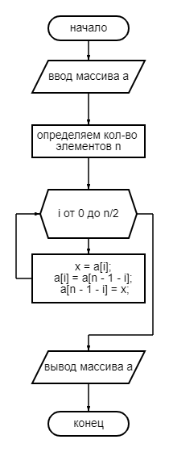

Рисунок 1 – блок-схема для первого задания

1. Составляем блок-схему (рисунок 2) к заданию 2: В массиве b из x элементов поменять местами первый элемент и (x/2 + 1) элемент, второй и (x/2 + 2) элемент.

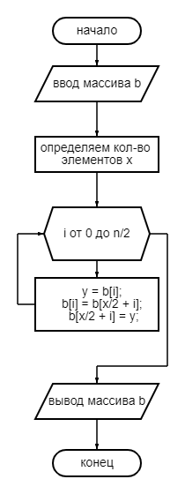

Рисунок 2 – блок-схема для второго задания

1. Составляем блок-схему (рисунок 3) к заданию 3: Найти вероятность приобретения счастливого трамвайного билета. Номера билетов шестизначные, начинаются с нуля. Счастливым считается билет, у которого сумма первых цифр номера совпадает с суммой последних трёх цифр.

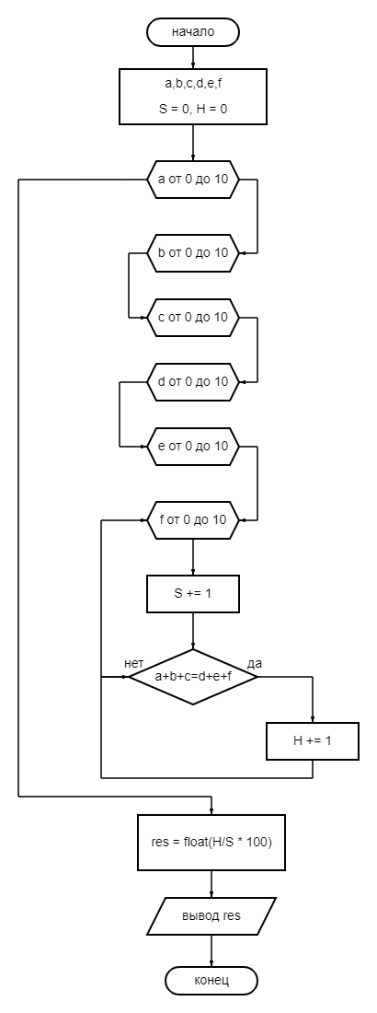

Рисунок 3 – блок-схема для третьего задания

5. Составляем блок-схему (рисунок 4) к заданию 4: В четырёхзначном целом числе выделить число из средних двух цифр.

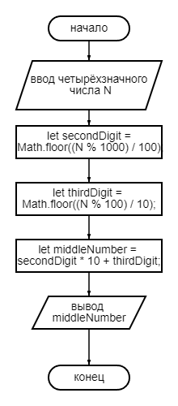

Рисунок 4 – блок-схема для четвёртого задания

6. Составляем блок-схему (рисунок 5) к заданию 5: В шестизначном целом числе выделить число их крайних двух цифр.

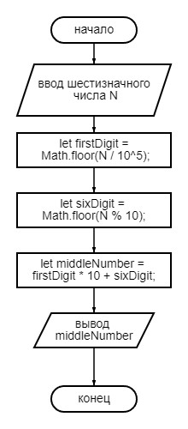

Рисунок 5 – блок-схема для пятого задания

Вывод: в ходе выполнения заданий в лабораторной работе были построены пять блок-схем к пяти различным алгоритмам. Блок-схемы наглядно показывают работу предоставленных в заданиях алгоритмов, с их помощью проще понимается как работает написанный код, они представляют собой графические модели алгоритмов и процессов. Таким образом, блок‑схемы являются одним из важнейших инструментом в программировании, проектирования и управления проектами, благодаря им улучшается качество конечного продукта.